

**Relatório do Trabalho Prático**

**1ª Fase – Logótipo e Descrição da Aplicação Móvel**

Desenvolvimento de Interfaces Aplicacionais

**Docente:** Marisa Filipa Cardoso Pinheiro

**Trabalho realizado por:**

14829 José Gomes

15708 Pedro Carvalho

15709 José Carreira

Ano letivo 2023/2024

Mestrado em Engenharia Informática

Barcelos, novembro 2023

Índice

1. Introdução 3

2. Tema escolhido 4

2.1. Problema Identificado 4

2.2. Análise do problema 5

3. Criação logótipo 6

3.1. Versões Iniciais 6

3.2. Conceitos e variações 9

3.3. Algumas Ferramentas utilizadas 9

4. Descrição 10

4.1. O nome 10

4.2. O logótipo 10

5. Logótipo final 11

5.1. Versões monocromáticas do logótipo 11

5.2. Versão do logótipo por extenso 12

5.3. Versões excluídas do logótipo extenso 12

6. Espaçamento 13

7. Paleta cores 14

8. Tipografia 15

9. Atividades/Autoavaliação 16

10. Conclusão 17

# Introdução

Este relatório é apresentado no âmbito do trabalho prático da unidade curricular de Desenvolvimento de Interfaces Aplicacionais, do Mestrado de Engenharia Informática. Esta unidade tem como principal objetivo criar competências para o desenvolvimento e análise das diferentes fases de um protótipo não-funcional de alta-fidelidade de uma interface aplicacional. Pretende-se, utilizando as várias metodologias de *UI/UX*, desenvolver as diferentes fases de uma interface aplicacional.

# Tema escolhido

O tema do trabalho desta unidade curricular é comum a outras UC’s, o que levou à adoção de alguns cuidados na sua escolha. Teria de ser um tema transversal a todas as UC’s, permitindo demonstrar algumas das matérias lecionadas e que fosse possível implementar.

A primeira opção passou por uma aplicação de guia de turismo local (gastronomia, eventos culturais e desportivos, e guia turístico local), com a designação de “MyTour”. Durante a pesquisa verificou-se que existem algumas limitações no acesso a API’s *(Application Programming Interface)* com informação cultural local, e grande parte das câmaras municipais não disponibiliza essa informação em ficheiro para *download*, apenas em consulta direta nos seus *websites*. Esta falta de informação implicou a troca de tema.

A opção final é uma aplicação que permite agilizar a ida a eventos desportivos, após investigação verificou-se que para este tema existe mais informação disponível, mais API’s para consumo e toda esta informação está em constante atualização.

## Problema Identificado

Os adeptos de futebol em geral normalmente gostam de assistir aos jogos, sejam eles da equipa que apoiam ou outro qualquer jogo.

O problema identificado foi a complexidade na preparação de uma ida a um evento desportivo. Pela indisponibilidade demonstrada, desconhecimento de possibilidades e falta de tempo que as pessoas têm atualmente, de forma a preparar atempadamente os detalhes associados ao evento:

* Onde estacionar;
* Onde almoçar/jantar;
* Como chegar lá.

Por estes motivos, uma experiência que deveria ser agradável, com momentos de alegria, entusiasmo e diversão, por vezes acaba por ser motivo de stress e desagradável.

## Análise do problema

Pretende-se desenvolver uma aplicação que ajude a resolver este problema, fornecendo informação ao utilizador sobre diferentes jogos, locais de estacionamento, estado da meteorologia, restaurantes/bares, direções até ao estádio, de forma rápida e assertiva.

Um utilizador pode verificar eventos desportivos do seu clube ou outros eventos que existam perto dele, dentro de um determinado período temporal e, para cada evento, obter um plano com informação relevante (direções, meteorologia, tempo de viagem, restaurantes/bares perto do recinto desportivo e locais de estacionamento).

# Criação logótipo

## Versões Iniciais

Inicialmente, sendo que a aplicação iria estar relacionada com localizações geográficas decidimos incluir no logótipo simbologia que permitisse a um utilizador entender pelo logótipo que tipo de aplicação se tratava.

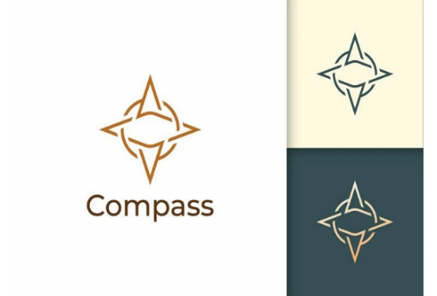

De seguida baseamo-nos em alguns logótipos disponíveis na internet para termo de comparação. Inicialmente utilizou-se o logótipo “MyTravel” quando ainda estávamos no primeiro tema (“MyTour”).

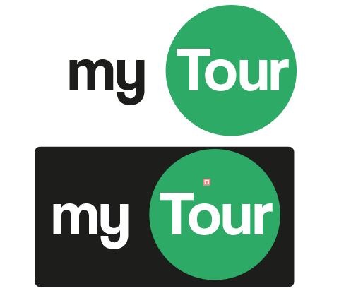

Quando foi alterado o âmbito do tema foi adotada uma nova metodologia para seleção do logótipo. Optou-se por um logótipo que tivesse as seguintes características:

* Simples de compreensão;
* Fácil de memorização;
* Cores alusivas ao contexto desportivo.

Os primeiros esboços foram feitos sem recurso a ferramentas digitais, durante o qual foi tido em conta a escolha do nome, assim como a forma.

O nome da aplicação foi variando durante os esboços iniciais, alterando entre *Vamos!* e *Incha.*

Com os novos desenhos e um nome mais concreto, trabalhou-se o logótipo numa ferramenta vetorial – Illustrator – mas surgiram alguns problemas, tais como:

* Demasiado detalhe no logótipo;
* Desproporcionalidade;
* Dificuldade em perceber o âmbito da aplicação através da visualização do logótipo;
* Dificuldade no manuseamento do Illustrator.

Nesta fase, os resultados obtidos, tendo em conta os conceitos adquiridos em aula, não correspondiam às expectativas. Sentiu-se a necessidade de voltar novamente aos esboços, desta vez num quadro de uma sala de aula.

No desenvolvimento do tema tivemos dois logótipos como referência:

* Logótipo do *LinkedIn;*
* Logótipo do *OneFootball.*



Depois de várias versões foi possível chegar a um conjunto de logótipos que transmitiam as ideias que pretendíamos:



## Conceitos e variações

Em diferentes ocasiões efetuaram-se testes com a sequência de Fibonacci para atingir um logótipo mais agradável visualmente.

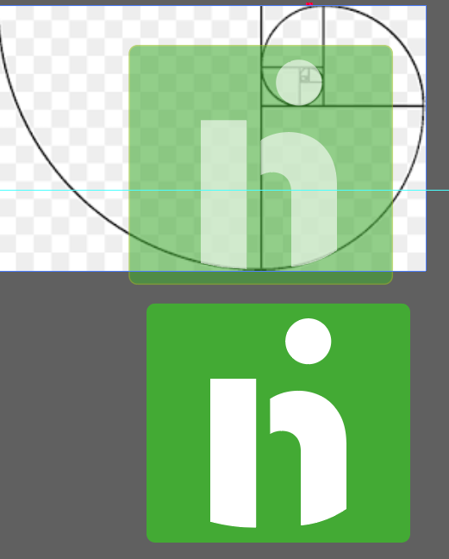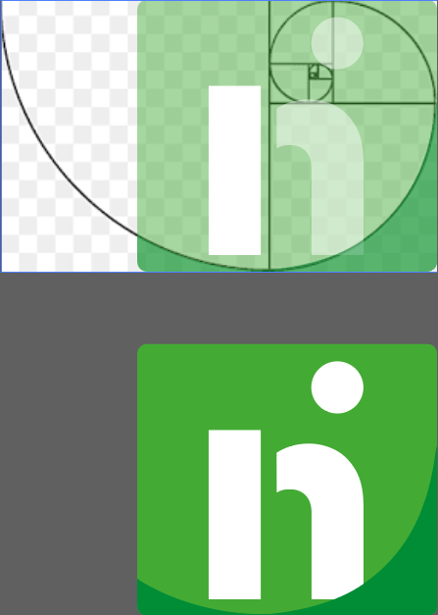

## Algumas Ferramentas utilizadas

No Illustrator, começamos por utilizar a *Type Tool* para escrever o nome da nossa aplicação. Após vários estudos, escolhemos a fonte *TT Interphases Pro Trl Blc*.

Para o fundo utilizamos a *Rectangle Tool* para fazer um quadrado. Também utilizamos a *Elipse Tool* para fazer um círculo que representa uma bola de futebol.

Utilizamos a *Pen Tool*, a *Curvature Tool* e *a Direct Selection Tool* para dar os retoques finais no nosso logótipo. Também utilizamos estas ferramentas para fazer o fundo verde.

# Descrição

## O nome

O nome da aplicação, “*incha*”, foi escolhido pela alusão à palavra “*Hincha*”, designação pela qual são conhecidos os fervorosos adeptos de futebol da América do Sul. Optou-se pela “adaptação” e conversão numa palavra da língua portuguesa. Palavra essa, que também é normalmente utilizada entre amigos por “gozo”. *Incha* pode ser alusivo a pagamento de despesas ou insatisfação devido a um resultado desportivo negativo.

## O logótipo

Foi escolhida a cor verde, como cor principal, pois é a cor dos relvados onde os jogos decorrem, é também a cor da natureza, energia e movimento. O verde está também associado ao sentimento de calma e descanso, que se pretende que a aplicação ajude a proporcionar.

Pensa-se que a complexidade do logótipo acabe por captar a atenção, no sentido de o tentar decifrar.

Utilizou-se a letra “i” como referência ao I de “incha” (primeira vogal do nome), o “n” também como referência à letra correspondente no nome (primeira consoante). A forma como foi ligado o “i” e “n” forma um “h” que também faz parte de “incha”.

Também a utilização da bola tem o seu propósito: alusão a dar toques com o joelho numa bola.



# Logótipo final

## Versões monocromáticas do logótipo



## Versão do logótipo por extenso

## Versões excluídas do logótipo extenso



# Espaçamento

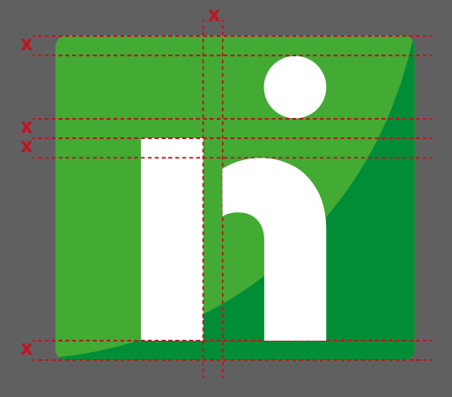O logótipo final sofreu alterações no seu dimensionamento, com o objetivo de se obter uma simetria que o tornasse agradável de ver e, ao mesmo tempo, manter um aspeto profissional.

Optou-se por utilizar duas medidas que permitiram manter uma consistência/coerência visual no logótipo, nomeadamente:

**Y** – É caraterizada pela largura do “I” e determinada o espaçamento entre alguns elementos e a dimensão de outros.

**X** – Esta medida é determinada pela distância entre o “I” e o “n” e carateriza o intervalo entre alguns elementos.

# Paleta cores

 Escala de verdes: Escala monocromática:

#43aa34 #008d36 #7a7a7a #1d1d1b

Optou-se pela não utilização de rebordos pois pretendia-se criar um logótipo simples, que transmitisse harmonia e cuja visualização desperta-se interesse no utilizador.

# Tipografia

Após alguma investigação de fontes disponíveis, chegou-se à conclusão que resultava melhor uma fonte sem serifa. Entre as possíveis, selecionou-se a fonte acima mencionada, com o objetivo de transmitir uma mensagem não-verbal, sendo capaz de despertar interesse e sensações ao utilizador.

Família de fonte utilizada: **TT Interphases Pro**

Fonte utilizada: “TT Interphases Pro Trl Blc”

Exemplo de utilização da fonte:

ABCDEFGHIJKLMNOPQRSTUVWXYZ

abcdefghijklmnopqrstuvwxyz

0123456789

# Atividades/Autoavaliação

O desenvolvimento desta fase do trabalho foi efetuado por todos os elementos do grupo, a longo das aulas fomos discutindo possibilidades e desenhando alguns esboços de ideias que iam surgindo. Depois de selecionarmos os esboços que mais se enquadravam com a aplicação, passamos para a utilização do Illustrator, que nos permitiu chegar ao resultado final.

Em termos de participação, todos os elementos contribuíram nas várias etapas do desenvolvimento. As ideias foram sempre discutidas em grupo, as possibilidades foram testadas e aprovadas/excluídas por todos.

# Conclusão

A realização da primeira fase deste trabalho foi bastante interessante, ajudou a mudarmos a forma como vemos/analisamos um logótipo, a sua composição e o “valor” fundamental que o logótipo tem na divulgação de uma marca. “Desconstruir” toda a imagem e procurar perceber a mensagem que pretende passar, causou uma mudança na nossa capacidade de avaliação e sentido crítico.

A utilização do Illustrator foi um desafio pois era uma ferramenta com a qual não estávamos familiarizados. Ao longo do desenvolvimento desta fase o conhecimento da aplicação foi aumentando e a evolução do logótipo foi acontecendo de forma gradual. Permitindo obter o resultado final apresentado, que está de acordo com a nossa expetativa e com a “mensagem” que pretendemos passar.